Ольга Кузнецова
Природа - Бог
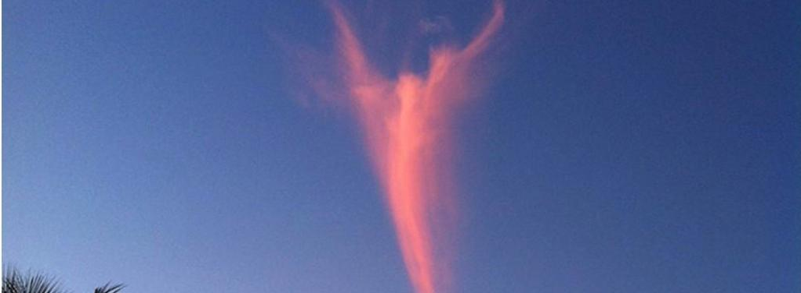
Ни зверью, ни птице
Власти не нужны.
Есть у них законы -
Хочешь жить, блюди.
Жизнь их написала,
Выдала за так -
В паспорт не вписала,
Волен каждый шаг.
Никакому зверю
Не придёт на ум
Подчинять другого -
Будь хоть враг, хоть кум.
Ни зверьё, ни птица
Не загубят лес,
Не загадят воду,
Не проявят спесь.
Не прельстятся шубой
С чуждого плеча -
Все довольны малым,
Жизнь так коротка!
Только с Человеком
Что-то да не так:
Ум вершит над сердцем,
А в страстях - слабак.
Чувства погоняют
Этим дураком -
В жажде благ и власти
Прёт он напролом.
Человек разумный -
Худшее зверьё!
Хуже, чем любое
В мире существо.
Проиграл природе
Только потому,
Что считался умным
И венцом всему.
Сам ли так считал он
Или кто помог -
Но известно точно,
Что природа - Бог.
Источник: https://ryfma.com/p/nzXCdcQGrceZzoZRP/priroda-bog

Чистый лист
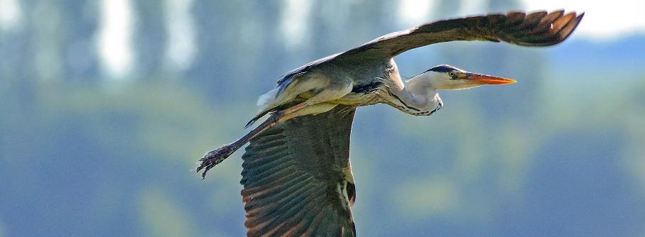
Как то цапля на рассвете
Шла по кочкам у болот -
Подкрепиться захотела,
Но никто там не живёт.
Ни лягушек, ни рыбёшек,
Ни обычной стрекозы...
Что-то странное в природе,
Хоть о помощи кричи.
Потому, что мальчик Жора,
Поленился рисовать -
Не готовился к уроку
И не стал про птиц читать.
Цапля долго ждать не стала -
Скрылась в дальние края.
Чистый лист с рассказом Жоры,
Насмешил весь третий "А"!
Источник: https://ryfma.com/p/fGvQaZQDEAcxJEzEa/chistyi-list

Лела Шелия
Просторы
Я взялась за поводья и поплыла,
Не по волнам морским,
А по лесу и лугу.
Я расслабилась так,
Будто в дом свой пришла,
разговор я веду вместе с давней подругой.
Я поглажу тебя.
Приударю с боков ,
Поскачу все быстрее,
Вот это - просторы.
Я не брошу тебя,
Будто век тут жила.
Мне по сердцу тропа и здешние горы.
Я тебя причешу и поглажу слегка,
Никогда не закроют глаза твои шоры.
#леламыслит
Источник: https://ryfma.com/p/rFympvm4XvBiR7Ago/prostory

🔥RusyaFenix🔥
Ꮯᴋᴀжи ʍнᴇ Бᴏᴦ, ᴋудᴀ я ᴨᴏᴨᴀᴧ?
Ꮯᴋᴀжи ʍнᴇ Бᴏᴦ, ᴋудᴀ я ᴨᴏᴨᴀᴧ?
Ꮁдᴇ ᴧюди ᴋᴏᴛᴏᴩыʍ ᴛы дᴏʙᴇᴩяᴧ, ᴏᴋᴀɜᴀᴧиᴄь нᴇ ᴛᴇʍ ᴋᴇʍ ᴄᴇбя ʙыдᴀʙᴀᴧи, ʙᴄᴇᴦᴏ ᴧиɯь ᴦᴀɜᴧᴀйᴛинᴦи ʙ ᴛʙᴏёʍ ᴄᴏɜдᴀннᴏʍ ʍиᴩᴇ.
Ꭲᴀᴋ чᴛᴏ ᴄᴋᴀжи ʍнᴇ Бᴏᴦ, ᴛᴀᴋ ᴋᴏʍу ɜдᴇᴄь ʍᴏжнᴏ дᴏʙᴇᴩяᴛь?
Ꭼᴄᴧи бᴩᴀᴛ ᴨᴩᴇдᴀёᴛ бᴩᴀᴛᴀ, ᴋᴏᴛᴏᴩый бᴏᴧᴇн дᴩуᴦиʍ бᴩᴀᴛᴏʍ.
Ꭺ ʍы ɜдᴇᴄь ᴋᴀᴋ жиʙыᴇ ʍᴇᴩᴛʙᴇцы, ᴋᴏᴛᴏᴩыᴇ ᴨᴏ ᴛёʍныʍ уᴧицᴀʍ ищᴇʍ ᴄᴇбᴇ нᴏчᴧᴇᴦ, нᴏ нᴀхᴏдиʍ ᴧиɯь ᴏднᴏ ᴩᴀɜᴏчᴀᴩᴏʙᴀниᴇ ʙ ᴧюдях.
Ꭲᴀᴋ ᴋудᴀ я ᴨᴏᴨᴀᴧ?
Ꮁдᴇ ᴧюди ᴨᴩячуᴛ ᴄʙᴏи ᴦᴧᴀɜᴀ, ᴀ я ɜᴀᴋᴩыʙᴀю ᴄʙᴏй ᴦᴇɯᴛᴀᴧьᴛ, ᴄʙᴏиʍи ᴩуᴋᴀʍи, чᴛᴏбы нᴇ ʙᴏɜʙᴩᴀщᴀᴛьᴄя ᴛудᴀ, ᴋудᴀ нᴇ ʙᴄᴛуᴨᴀᴧᴀ нᴏᴦᴀ чᴇᴧᴏʙᴇᴋᴀ.
И ᴏᴄᴛᴀᴛьᴄя ᴄ ᴛᴇʍи, ᴋᴛᴏ нᴀᴄ ᴧюбиᴛ и ᴨᴩиниʍᴀᴇᴛ, ᴛᴀᴋиʍи ᴋᴀᴋиᴇ ʍы ᴇᴄᴛь.
И ʍы ᴋᴀᴋ ᴩыбᴋи ʙ ᴀᴋʙᴀᴩиуʍᴇ, ᴄᴧᴏʙнᴏ жиʙёʍ ʙ ᴄᴇᴩдцᴀх ᴧюдᴇй, ᴋᴏᴛᴏᴩыᴇ нᴀᴄ ᴋᴏᴩʍяᴛ ᴧюбᴏʙью, ᴀ нᴇ ᴋᴩᴀᴄᴏᴛᴏй.
Ꮋу ᴛᴀᴋ ᴋудᴀ я ᴨᴏᴨᴀᴧ?
Ꮁдᴇ дᴇйᴄᴛʙиᴛᴇᴧьнᴏ ᴄᴛᴏиᴛ ɸᴏᴩʍᴀᴛиᴩᴏʙᴀᴛь ʙᴄᴇ нᴀɯи дᴀнныᴇ, чᴛᴏбы нᴇ ʙᴏɜʙᴩᴀщᴀᴛьᴄя ʙ ᴄᴀʍᴏᴇ нᴀчᴀᴧᴏ ᴧᴀбиᴩинᴛᴀ, ᴀ ᴨᴩᴏᴄᴛᴏ удᴀᴧиᴛь ʙᴄᴇ, чᴛᴏбы нᴇ нᴀᴨᴏʍинᴀᴧᴏ ᴏ ᴨᴩᴇдᴀᴛᴇᴧьᴄᴛʙᴀх, ʙᴇдь и ᴛᴀᴋ ʍнᴏᴦᴏ нᴀиᴦᴩᴀннᴏ, чᴛᴏ нᴇ ɜнᴀᴇɯь ᴦдᴇ ᴛуᴛ дᴩуᴦ иᴧи ʙᴩᴀᴦ.
Ꭲᴀᴋ ᴋудᴀ я ʙᴄᴇ ᴛᴀᴋи ᴨᴏᴨᴀᴧ?
Ꮁдᴇ ᴧюди ʍᴇняюᴛ ᴨᴀᴩᴏᴧи, ᴀ ᴋᴛᴏ-ᴛᴏ ʍᴇняᴇᴛ ᴨᴀᴩᴛнёᴩᴏʙ, ᴀ ᴋᴛᴏ-ᴛᴏ ищᴇᴛ ᴄᴏʙᴇᴛы, чᴛᴏбы ᴏᴛᴨуᴄᴛиᴛь ᴛᴇх, ᴋᴛᴏ уɯᴇᴧ иɜ нᴀɯᴇй жиɜни.
Ꭲᴀᴋ ᴄᴋᴀжи ʍнᴇ Бᴏᴦ, ʙ чᴇʍ ɜᴀᴋᴧючᴀᴇᴛᴄя ʙᴄя ϶ᴛᴏ иᴄᴛᴏᴩия?
Ᏼ ᴋᴏᴛᴏᴩᴏй ʍы дᴇᴧᴀᴇʍ бᴏᴧьɯᴇ дᴏбᴩᴀ, чᴇʍ ɜᴧᴀ, нᴏ ʙ иᴛᴏᴦᴇ ϶ᴛᴏ ʙᴄᴇᴦᴏ ᴧиɯь ᴛʙᴏё ᴏᴨᴩᴀʙдᴀниᴇ дᴧя уɜᴋᴏʍыᴄᴧящих ᴧюдᴇй.
Источник: https://ryfma.com/p/h5QuiNbKKTjAMfahP/zhi-n-b-ud-ya

Александр Мельников
Эволюция
Жизнь возникает где тепло и сыро,
Там мхи, лишайник, звери - наконец,
Там, где яйцо жар-птица уронила,
Вдруг появился сказочный дворец.
Цветут сады, ручные бродят волки,
Дурак, - ведет принцессу под венец,
Но все равно, там мало будет толку,
Уже плывет насилия гонец.
Волной Балтийской бросил соль на лица,
Серп жито жнет, а молот сталь кует,
Красивые в косынках комсомолки,
Все кузнецам - награда и почет.
Промчались войны, далеко до срока
Пшеница всходит, реки смотрят вспять,
Осталось для Земли совсем немного,
Чтобы опять с начала все начать.
Постой, постой, подумай ради Бога!
Все что прошло, не будем изменять,
Быть может ждет нас верная дорога,
Где солнце будет радостно сиять.
А.И.Мельников
Источник: https://ryfma.com/p/nD6vH6DvJg8nTjasE/evolyuciya

Канивец Ирина
ВЕРА
Сейчас верят в Бога все -
Как без веры жить?!
Верить в себя и тебе -
Значит с сердцем дружить!
Стараться идти ровно,
Душою не кривить,
К свету тогда дорога
И можно пылко любить.
Можно тогда на рассвете,
В чистое небо смотреть,
Темной ночью в печали
Свечу из воска истлеть.
Если что -то тревожит
Все ему рассказать,
Плечо он свое подложит,
Он будет всегда помогать,
Он знает на что способен,
Что у тебя на душе,
Конечно же, ты свободен,
Но будь ты настороже!
Не поддавайся соблазнам,
Будь лучше самим собой,
Не критикуй напрасно,
Не нарушай покой.
Источник: https://ryfma.com/p/T7iAjN22z7Hywcxgg/vera

Душа
Душа жива и безгранична,
Духовный путь она покажет,
Она, как муза поэтична
И чувствовать тебе прикажет.
Душа разумна, безмятежна,
Способна ощущать и мыслить,
Она до боли центробежна,
Умеет поддержать, утешить.
Она - возвышенная сила
И низости совсем не переносит,
Душа умна, честолюбива,
А кто-то хитростью износит.
Она кричит, когда ты злишься ,
Когда запутали бездумно,
А глупостью когда ты зара-
зишься ,
Тогда она болит безумно.
Она способна пробуждать
Того, кто грешен и смирен,
Душа не будет долго ждать,
Когда погибнешь ты совсем.
Она заставит всех любить:
Природу, близких, чистоту
Она инстинкты пробудит,
Научит верить в доброту.
Душа не терпит лень и месть
И даже под личиной гнева
Она покажет свет и честь,
Уличив в подлости смиренно.
Не смей ее опустошить -
Ты потеряешь сам себя,
Не сможешь без нее ты быть
И сердце надорвешь, губя.
Ты пожалеешь, что ты мог
Быть грубым и жестоким
И в выборе своих дорог
Теперь ты будешь одиноким.
Останется тебе мечтать,
Чтоб даровали страсть и дружбу,
Судьба ведь может наказать
За то что изводили душу.
Источник: https://ryfma.com/p/snoJMzbwHtJRnGreK/dusha

Молитва
Я молюсь, на тебя уповая.
На рассвете и ночью в тиши.
Я прошу тебя ожидая -
Все тревоги мои затуши.
Ты ведь можешь.Я это знаю.
Изменить всех и всё вокруг.
На коленях тебя умоляю.
Ты намного больше чем друг.
Сделай так чтобы жить хотелось,
Чтоб беда не пришла на порог,
Чтобы дети совсем не болели
И каждый друг другу помог.
Чтобы Родину не предавали,
Всегда были верными всем.
Чтоб своих матерей не бросали,
А обиды ушли насовсем.
Чтоб победы трудом доставались.
Ума дай и чести всем.
Даже если мы ошибались,
Помоги нам найти тандем.
Дай нам силы поверить в чудо,
Подаруй нам волю, любовь.
Помоги нам в создании уюта,
Чтоб в сердцах пылал страсти огонь.
Чтобы нами дети гордились.
Мы опорой были всегда.
Чтобы войны все прекратились.
Благодать твоя чтоб вела.
Никогда чтоб не было стыдно
И за друга, и за себя.
Даже если стало обидно,
Научи нас прощать всегда.
Научи нас любить природу,
Ведь она нам все отдает.
Научи проявлять
заботу -
Кому плохо, кто устает.
Научи поверить и ждать,
Даже если времени нет.
Ты же можешь любовью объять.
Ты всегда нам даешь ответ.
Источник: https://ryfma.com/p/vcuDq33on79HW3uLJ/molitva

Книжея
Моим чудесам ♡
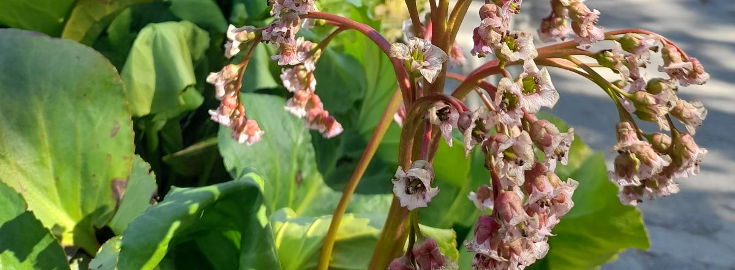
Есть чудеса на матушке Земле,
Не выразить ни сердцем, ни словами.
Встретишь людей, с сокровищем в себе,
Как будто обрученных с небесами.
Их не подкупишь сребролюбьем пьес,
Их не найдёшь ты в популярном блоге.
Их чистота отрадней всех чудес,
Их мысли и дела вестЯт о Боге.
Не бойся, отвори души ларец,
Бог одарИт вас сокровенной дружбой.
Дух наградит словно родством сердец,
Ты только сбереги дар верной службой.
Не потеряй друзей на склоне лет.
И пронеси доверие сквозь годы,
Дружба укроет от суровых бед,
Но не отнимет радости свободы.
Источник: https://ryfma.com/p/yLTjgZfyncCDWuJEt/moim-chudesam

Последнее
Когда мирское потеряет смысл,
Когда погаснет яркий свет земной,
Пускай тебя не покидает мысль,
Что я навеки связана с тобой.
Где буду я, то ведает лишь Бог,
Твоя молитва в силе нас поднять.
Возможно скрасит горестный итог,
Важней всего усопших поминать.
Скорей найди сокровища мои,
Те, что хранила бережно для вас.
Открой альбом, он плод моей любви,
В нем радость детства и веселья час.
И как бы не сложилась жизнь твоя,
Всегда старайся радость отыскать.
Запомни-надо жить благодаря,
Нам по-другому счастье не познать.
Источник: https://ryfma.com/p/pfBJujdGeehdxvJ5r/poslednee

Александр Осин
Уходит боль
Уходит боль,
Проходит грусть,
Плохое настроение.
На смену им
Приходит пусть
Святое откровение.
Бог дал Любовь,
И пусть она
Наполнит душу светом.
Кто знал Любовь,
Тот никогда
Не пожалел об этом...
Источник: https://ryfma.com/p/zk8xrFBow3Yia7qrw/ukhodit-bol

Малахова Марина
ДУАЛИЗМ
Добродетель и подлость… нежданная радость и горе…
Всё на «плюсы» и «минусы» делит нещадно нам жизнь.
Разделяют нас ангелы-демоны, суша и море,
День и ночь, инь и янь, жизнелюбие и пессимизм.
Не кончается в мире большом череда разногласий,
Углубляется лишь между чёрным и белым контраст.
Словно Янус двуликий, становится мир наш опасен.
Наша жизнь – суета, как пророчил нам Екклесиаст.
Всюду двойственность правит над миром и всё разделяет
На добро и на зло, на тотальную тьму и на свет,
Разобщает людей, между ними войну разжигая,
В преисподнюю тянет все души две тысячи лет.
Но уходит эпоха, на смену приходит другая,
Устаревшие догмы о зле и добре отменив,
От пороков и ложных учений нас оберегая
И в единое целое вместе нас объединив.
Открывает нам путь неземной, откровением полный,
Где мужчину и женщину снова сближает Любовь,
До истоков, где бог был рождён изначально бесполым,
Где сливаются души, услышав божественный зов.
В новом мире закончится вся череда разногласий
И исчезнет дуальность, двуличие и дуализм,
Там, где правит Любовь, будет мир бесконечно прекрасен,
В единении душ зарождается новая жизнь.
21.06.23.
Тема: "Глобализация"
Малахова Марина
57 лет
Казахстан, г.Петропавловск
Творческий стаж 6 лет
Победитель конкурсов «ПОЭТ ГОДА»(2020, 2021), «Мгинские мосты 2022» и мн.др.
Стихи, побеждавшие в конкурсах, опубликованы в альманахах «Отражение»(выпуск №1, №2), «Мгинские мосты», сборниках «Смысловая нагрузка», «Голос», «Как с белых яблонь дым», а также в международных проектах «Ангелы мира» и «Книга Земли».
#ДеятельГода2023
Все дипломы, грамоты и сертификаты можно найти на моей страничке в ВКонтакте:
https://vk.com/marinamalakhova_1
Источник: https://ryfma.com/p/F99kFQMhSRpc8jDSg/dualizm

Иришка Крутишка
Время
Гром гремит, время летит,
А душа за временем не следит,
Как будто в первый раз,
И в тот же час,
Время покидает нас,
О нём мы больше не говорим,
Но помним с каждым днём, словно в нём.
Источник: https://ryfma.com/p/uEMR2XFHCco5SATMb/vremya
Александр Сергеевич Васильев
РАЗГОВОР С БОГОМ
Скажи мне, Бог. Зачем всё это?
Ведь должен быть какой-то смысл!
Что с нашим миром? С этим светом?
Пока на тот не вознеслись,
Ответь (пока что это можно).
Но впрочем, кто-то, а не я,
Возможно, более дотошный,
Начнет опять пытать Тебя.
Ты сотворил природу, Землю,
Вселенную и бог весть что!
Но Ты ответь! Внимаю, внемлю…
Зачем всё это? Для чего?
Любое дело благородно,
Когда за ним благая цель.
Но часто у нас стало модно
Безцельно жить: еда, постель…
И это всё! Но Ты-то знаешь!
Кому я это говорю?
Ты каждого ведёшь, считаешь,
Напоминаешь: Я смотрю!
А значит, и в Твоём труде (уверен!),
Есть безусловно смысл и цель.
Дак расскажи о ней скорее,
Открой нам в будущее дверь.
Возможно, хочешь человека
Улучшить. Под себя под стать.
Боюсь, что эта цель - телега,
Без лошади (ушла поспать).
Нет результата и не будет.
Я не поверю в этот вздор!
Да и другие не осудят,
Когда узнают, в чем был спор.
Мы не продвинулись ни капли
По данному пути. Совсем!
Стоим на месте, словно цапли
В болоте с жижей до колен.
Как доказать? Да очень просто -
Спроси любого: для чего
Он здесь живёт? Таким вопросом
В тупик поставишь ты его.
Возможно, нескольких из тысяч
Найдешь, с кем можно говорить.
В других же случаях услышишь
(И то, дай Бог) - детей растить.
Что ж, а вопрос-то всё остался!
Какая цель? Один момент!
Не надо слов. Я догадался!
Проводится эксперимент!!!
Теперь учёных спросим срочно:
“Когда у Вас такая цель,
То Вы не знаете же точно -
Что будет там потом (в конце)?
Тогда, ответьте - для чего же
Вам нужно это проводить?”
Вопрос прямой, ответ был тоже:
“Узнать, что дальше может быть?”
Раз так, то будем к себе строги.
Мы будущего строим полотно!
А значит, что МЫ тоже боги!
Все, как один, и все до одного!
Источник: https://ryfma.com/p/dCss48vMMwKQW7chG/razgovor-s-bogom

Владимир Павлов
Куда несётся мир
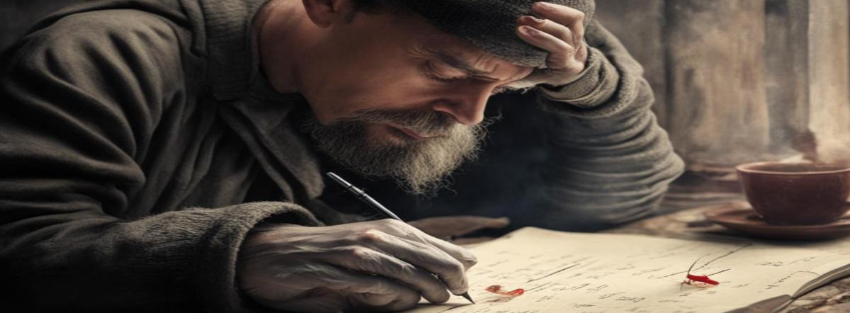
Ну как же разобраться нам
Во всех хитросплетениях жизни,
При этом не напиться в хлам,
Когда былое поминаем мы на тризне
Мешая пиво с водкой пополам.
И как понять куда несется мир
И не сойти совсем с ума при этом,
И в будущем не видя ориентир,
Становишься философом - поэтом.
Не в силах мы хоть что-то изменить,
Иль помешать течению истории,
И лишь в стихах мы можешь говорить
О надвигающейся злой фантасмагории.
Давайте людям объяснять про это
И к разуму их призывать в стихах,
Коль носите вы звание поэтов,
Несите просветление в головах.
Источник: https://ryfma.com/p/8ZaqB9hnhTuvHhfLE/kuda-nesyotsya-mir

НБЖС
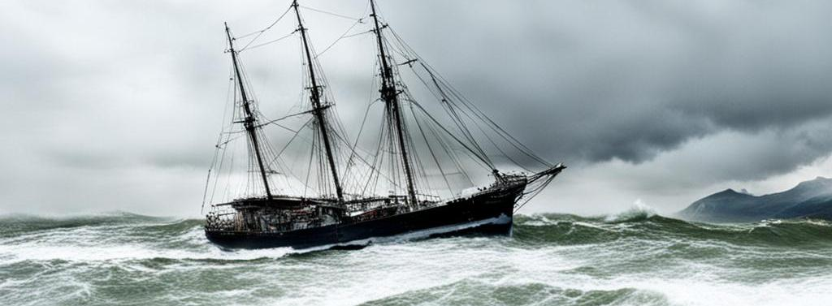
Шторм, ветер, волны, качка и борьба,
С собой и морем за живучесть судна.
На палубе и в душах кутерьма,
А был порядок в службе многотрудной.
Но в этот раз нас подвели НБЖС,*
Волна обрушилась на судно пьяной тушей,
Поставив на живучести огромный крест,
И просим Бога мы: - спаси, ты, наши души!
Мы что-то в жизни сделали не так
И вольно иль невольно согрешили.
Теперь нас ожидает полный крах,
Последние остались в жизни мили.
Мы просим Бога: - грешных нас прости,
Твоих заветов больше не нарушим.
Уже недолго здесь живыми погостим,
Но главное - спаси, ты, наши души!
Мы шлём радиограммы SOS троим:
Отцу и Сыну и Святому Духу.
Спасите души наши! - их молИм.
С небес с ответом как-то очень глухо...
Остались лишь прощальные дела,
Нам больше не видать заветной суши.
Пусть море похоронит все тела,
Но, Господи, спаси хотя-бы души!
Мы суетились, как лягушки в молоке,
Пытаясь взбить морской коктейль до масла.
И очень хрупкая надежда вдалеке
Нам замаячила, окрепла, не угасла.
Она возникла проблесковым маяком,
Который показал дорогу к раю.
Легли на этот курс мы прямиком,
А рай - то бухта тихая, я знаю.
Пришли мы в порт живыми, без потерь;
Смеялись, пили и грешили мы на суше.
А Бог молитвы помнит, ты поверь,
И вряд-ли впредь спасёт он наши души.
*НБЖС - наставления по борьбе за живучесть судна.
Источник: https://ryfma.com/p/8DGz68XfJQYkFq3bZ/nbzhs

Колесов Вячеслав
Тайна
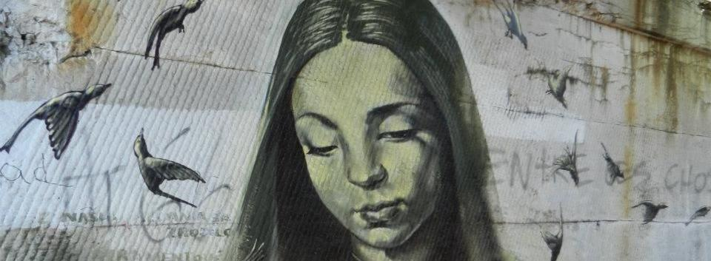
Прячется время за тенью строений,
Коим почти двести с хвостиком лет,
В кладке кирпичной, бытует тут мнение,
Спрятан один старинный секрет.
Лишь к юбилею фасад был расчищен,
Дождь обнулил от пыли окно,
На штукатурке сырой проступило
Знакомое чьё-то до боли лицо.
Я в нем признал старушку седую,
Что в соседнем подъезде жила,
Как-то помог ей пройти мостовую,
Только недавно она умерла.
Тут красота дана без изъяна,
Очень красивой юной была,
Годы прошли, как дым из кальяна,
Век свой она доживала одна.
Жаль, что истории мы не узнаем,
Кто сотворил портрет на стене,
Помнит скорей всего дом и оставит
Тайну рисунка на белой стене.
Источник: https://ryfma.com/p/2tLczQhKh9hY4tW5C/taina

Тайна
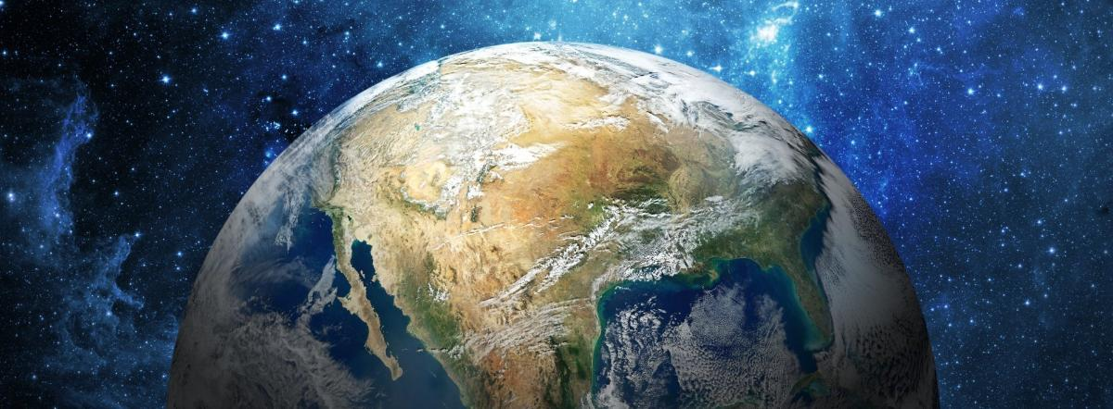
Так незаметно подкралось,
Время потухших вулканов,
Тайна третьей планеты,
Тайны двух океанов.
Тайна явления жизни
Много веков за замками.
Что первично на свете?
Мир был создан Богами?
Мне с вопросом наивным
Сын обратился давече:
"Пап, а кто создал Бога?"
Я не знал, что ответить...
И появление слова
Над суетой мирскою
Молитвою вдохновило
Души младые... искрою
Зажглись сердца миллионов,
Я не знал, что ответить
Пополнил армию клонов,
Честно забыл, надо верить!
Кто же тайну откроет,
Великую тайну земную?
Море снова всë скроет,
И будет новый Везувий.
Время не будит вулканы,
Просто уходит время.
На дне двух океанов,
Будет затоплено племя.
Источник: https://ryfma.com/p/Fu2EXvxgP7Jhpmtny/taina

Владимир Гуляев
Расшифровка Славянского алфавита
РАСШИФРОВКА
СЛАВЯНСКОГО АЛФАВИТА
(мой вариант от 11.12.2022 года,
моё понимание личное)
«АЗъ, БУКИ, ВЕДЕ, ГЛАГОЛь, ДОБРО, ЕСТЕ, ЖИВИТЕ, ЗЕЛО, ЗЕМЛЯ, И, ИЖЕ, КАКО, ЛЮДИ, МыСЛИТЕ, НАШь, ОНь, ПОКОИ, РЦы, СЛОВО, ТВЕРДО, УКь, ФьРЕТь, ХЕРь, Цы, ЧЕРВЕ, ШТА, ьРА, ЮСь, ЯТИ».
Текст-перевод
(заглавные буквы в тексте — буквы из АЛФАВИТА):
«Адресуется Землянам:
Будьте Уважительны К Истине и
Верны Единству Добра Её.
Главное — Любовь и её Абсолютное Главенство в Обществе. Любовь и
Доброта — Означает Благополучие Развитого Общества,
Его Самоопределение и Творчество Его!
Желание Искать Великую Истину Творца Его.
Земляне! Единение — Лучше Одиночества.
Земля Есть Мир и Любовь Я!
И
Искать Жизнь Ещё
Краше Абсолюта — Крайне Опасно!
Лечите Юродивых Для Исцеления!
Мы Советуем Лечить Исходное, То Есть —
Нужны Активные Шаги.
Особенно Необходимы
Практические Открытия и Конкретизация Открытых Истин, и их
Реальные Цели к
Совершенству Личности. Откровенность — Вот Основа
Творца. Вера — Есть Радость, Добро — Основа
Успеха! Красный
Фон в России — Есть её Триумф.
Храните Его в России!
Ценна Искренность!
Честность Её Равносильна Вселенскому Единству!
Шаги Творца Абсолютны.
Род — это Ангелы
Юноны Света!
Я — Твердь Истины»
11.12.2022
Источник: https://ryfma.com/p/BeASQ8Tcy2trpLLCr/rasshifrovka-slavyanskogo-alfavita

Вифлеемская звезда
* * *
Явление, что небо осветило,
Волхвы назвали Вифлеемскою звездой.
Оно в умах надежду в справедливость
заронило,
но их мечты остались лишь мечтой.
И шли века. И чистота вся в грязь.
Простые люди стали как изгои:
кто низшего сословья - червь,
не "князь".
Христос же проповедовал другое.
И говорил он людям истины одни:
о фарисеях и ханжах, стараясь, чтоб его поняли.
Но прокричали громко клакеры:
распни!
И вот он результат: его распяли.
"Вершители судеб" всегда твердят иначе,
всё делают, чтоб не шуршала "голь",
народам - нищету, богатство -
кто богаче,
такой вот, братцы, в жизни карамболь.
Молись и бей челом, простолюдин,
у власти, кто снимают сейчас пенки,
хотят, чтоб знал ты слово
"господин",
имея незажившие коленки.
К чему сиих страданий вереница?
Бог выдавал всем равно своей волей,
но власть держащие, любящие
маслице,
обманом завладели чужой долей.
Всё время в масках, закрывая лица,
на честь и совесть наплевав,
они поставили людей в смрадные
колесницы,
лишив законом их законных прав.
Но жизнь, она идёт вперед,
листая век за веком,
в конце пути, всем предъявляя счёт:
скотом ты был,
иль - Человеком!
27.02.1999г. (Ред. 10.2016)
Источник: https://ryfma.com/p/HrFxBDBCJHNznNAH5/vifleemskaya-zvezda

Не надо время жизни торопить
***
Не надо время жизни торопить,
Всё происходит в жизни постепенно.
Родились, школа, начали дружить,
Взрослеем, и ведём себя степенно.
Друзей находим и теряем вдруг,
Так неожиданно расходятся дороги.
Жизнь движется вперёд и замыкая круг,
То розы бросит, то шипы под ноги.
По кругу ходим, вглядываясь вдаль,
Тропинки перепутались за годы,
Жизнь проверяет хрупкость в нас и сталь,
Перемежая счастье и невзгоды.
03.11.2023
Источник: https://ryfma.com/p/BotZrr775RT9c23N9/ne-nado-vremya-zhizni-toropit

Андрей Красуля
Братья славяне
Где-то на землях Донбасса
Пули как ветер свистят
Братья сошлись в поединке
Враги наслаждаясь глядят
И радости их нет предела
Пьянит их фашистская суть
Славяне в крови утопая
Не в силах назад повернуть.
Кричит русский Дима с окопа
Не бойся,сдавайся Андрей!
А он ему зло отвечает
Иди и попробуй убей.
Эх где же твой дух Украина?
Остался в былинных мощях
Вы предали Русь и готовы
Плясать на своих же костях.
И вдруг где-то между окопов
Два раненных парня лежат
И смотрят они друг на друга
А мимо снаряды летят
Вот Дима спросил у Андрея
За что ты воюешь браток?
В ответ он услышал,незнаю
Наверно судьбы нашей рок
Неделю они там лежали
И в дождь и по пояс в грязи
Друг другу во всём помогали
Как братья родные они
Как буд-то ни что не случилось
Они вспоминали друзей
Как громко кричали на праздик
Анука за братьев налей.
И поняли в ту же минуту
Что мысли похожи у них
И думали вместе по русски
И хаили вместе чужих.
Вот чёрная птица спустилась
Большая,огромная тьма
И в душу Андрея вцепилась
Я смерть, забираю тебя
Андрей посмотрел на Димона
И слёзы из глаз потекли
Но он не молил о пощаде
Он просто промолвил,прости.
Димон закричал вдруг очнитесь!
Откройте по шире глаза!
Мы вместе росли,развивались
И вместе пахали поля.
За доллары нас продаёте
Детей вы растите во лжи
И с садика слышаться звуки
Кричат,москалей на ножи.
Давно вы уже проиграли
Бандера в могиле лежит
Зачем вы его воскрешали?
Теперь он за вами бежит.
И рубит вас братцы косою
И топит вас хлопцы в крови
Но вы как послушное стадо
Волков к себе в хлев привели.
Простите же нас волкодавов
Вот только не знаю за что?
Быть может за то что мы братья
Не виделись очень давно.
Давайте же мы обратимся
К великой,родной нам земле
Пусть матушка Русь нас рассудит
Зачем же нам судьи из вне?
Я вижу ваш страх,вы боитесь
Оправдывая ложью себя
Не зная как справедлива
Наша родная земля.
Красуля А.А.
Источник: https://ryfma.com/p/SbM8j4kf7SdSLaJNb/bratya-slavyane

Колесов Вячеслав
Разлука-злодейка
А счастье опять улетело
С птичьим клином на юг,
Остался точкой на ватмане белом
Среди берëзок-подруг.
Остался один и не спорю,
Что сам во всëм виноват,
Бушует чëрное море,
Годами идëт снегопад.
Опять иду по туннелю,
По лабиринтам судьбы,
Обманывать не умею
Шаги, как всегда нелегки.
Катарсис в конце туннеля,
Синицей бьëтся в окно,
Галопами мчатся недели,
А грусть меня тянет на дно.
На нашей аллее скамейка,
Засыпана жëлтым листом,
Осень - разлука-злодейка,
Теперь мы с тобою вдвоëм.
Источник: https://ryfma.com/p/P8zfdxD7nApFonhce/razluka-zlodeika

Надежда Воробьёва
Рождественские стихи
Мир забыл, кому обязан
Жизнью, светом и теплом,
Потому и стал он грязным,
Пропитался тьмой и злом!
Равнодушие и подлость
Стали во главе всего.
Жадно души губит пропасть:
Оступиться так легко!
Помощь дикостью вдруг стала;
Альтруизм, как враг добра.
Ты кому-то помогала,
А тебе в ответ – дыра…
Ругани дыра, насмешек;
Холодно. Совсем одна.
Падок мир, несчастен, грешен,
Как поднять его со дна?
Как до совести добраться,
Разбудить её от сна?
Справедливо разобраться,
В чём и чья же тут вина?
Секс, наркотики в почёте,
Беспредел, террор, разбой!
Как же так? Чего вы ждёте?
Альтруисты, дружно в бой!
Призываю небездушных,
Смелых, верных и простых,
Кто готов в жару и стужу
Поддержать в беде других!
Кто о Боге помнит свято:
Он создал мирскую суть!
Жизнь Христос отдал когда-то,
Став примером, дал нам путь…
Сколько смелых пали разом,
Защищая мир и честь
(Отдавая миру честь):
И ребята из спецназа,
И бойцы из МЧС!
А войною поражённых?
Сколько, сколько?! И не счесть!
Нужно помогать лишённым,
Ветеранов поберечь!
Так поможем миру вспомнить,
Кто его создал и спас!
Не печалься, друг мой, помни:
Альтруистов много нас!
Источник: https://ryfma.com/p/KF9DX4Y94ertmJcni/rozhdestvenskie-stikhi

Луч мира...
Луч мира коснулся младенца,
Что нежно завёрнут в пелёнки.
Свет этот добрался до сердца,
Божественный свет для ребёнка.
В резной деревянной кроватке
Сопит это малое чудо.
С ним рядом медведь и лошадка
И кукла по имени Люда.
Пушистые киски и лисы
Сон чуткий ещё охраняют.
За окнами мира капризы-
Малыш подрастёт и узнает.
Счастливые папа и мама
Часов пока не замечают
И в недрах семейного храма
Души в своём чаде не чают!
Источник: https://ryfma.com/p/FGnvnpPpBjuPXue5N/luch-mira

Христос Воскрес! Со светлой Пасхой...
Христос Воскрес! Со светлой Пасхой,
С чудесной музыкой весны!
Эй, открывай скорее глазки,
И с добрым утром твои сны!
Христос Воскрес - Спаситель мира:
Ветвь благодатная в руках,
А в сердце праздничная лира:
Любовь в глаза глядит, близка...
Кулич пасхальный, яйца, свечи,
Церковных пений череда,
И с ближними благие встречи,
В которых только доброта!
Христос Воскрес! И небом целым,
Сапфировым оттенком грёз
Глядит на нас, и Ангел в белом
С улыбкой Солнышко принёс...
Источник: https://ryfma.com/p/MnnGkqhaTWzRaD64W/khristos-voskres-so-svetloi-paskhoi

Пётр Вадимович Ефимов
Рождественские ангелы
Рождественские ангелы
Пётр Вадимович Ефимов
Три ангела на крышу дома сели,
Их перья белые как снег.
Здесь, в предрождественской метели,
Рождался новый человек!
Нет, не на крыше, а внизу, в роддоме,
Где малышей всегда встречает врач.
И молодая мама сильно стонет,
Какая боль, хоть вой, хоть плачь!
Но там, внутри, ее родной сыночек,
И надо всё сейчас перетерпеть.
Ребёнок этот мир увидеть хочет,
Спешит на маму с папой посмотреть.
Три ангела над ним склонились,
Он видит их, а его мама - нет.
Поцеловали и простились,
На крыльях унеслись в рассвет.
Вот также, в том году далёком,
Под яркою и новою звездой.
Малыш рождался ясноокий,
С такой нелёгкою судьбой.
Тогда об этом мать его не знала,
Она спала в хлеву, среди овец.
Но та звезда над ним уже сияла,
И улыбался, видя это, Бог - Отец!
Источник: https://ryfma.com/p/L8Bj6bEkEDCzjB3qd/rozhdestvenskie-angely

Игорь
Во время оно !
* * *
Во время оно почивал
Бог в мягких облаках - перинах,
И мир от скуки изваял
Из собственной слюны и глины.
Когда же от трудов устал
И вдохновенье истощилось,
Он огляделся и сказал:
-Ну что ж, неплохо получилось.
А новый мир благоухал,
Все в нем росло и расцветало.
Но время шло, Бог осознал,
Что в нем чего-то не хватало.
Все так же солнышко светило,
Шел по земле за веком век,
И Бога как-то осенило,
Что нужен миру Человек.
Прополоскав усы в вине,
Бог миру возвестил программу:
"Пусть будет он подобен мне
И пусть зовут его Адамом."
И вот с дубиною и луком
По горным кручам и лесам,
С зверьем сражаясь и со скукой,
Один скитается Адам.
Но время шло, он стал угрюмый
И как-то крикнул Самому:
- Эй, Бог раскинь умом, подумай,
Мне что-то скучно одному.
Мне так все в жизни надоело,
Что хоть ложись и помирай,
Меня ты создал - это дело,
Теперь и женщину создай.
Такую, чтобы мир в ней слился,
Чтоб я ее всегда желал,
Любовь ее постичь стремился
И никогда не постигал.
-Ты сам не ведаешь, что ждешь,-
Так бог сказал, простерши руки.-
- Просил ты женщину, ну что ж,
В ней обретешь любовь и муки.
И с той поры прошли года,
Но Бог тех слов не забывает,
И ныне, так же, как всегда,
Любви без муки не бывает.
И будь ты раб иль королева,
Китаец, русский иль саам,
Но ...как нужна Адаму Ева,
Так Еве надобен Адам.
.
* * *
Источник: https://ryfma.com/p/cEkA7WpqvjjciLoMh/vo-vremya-ono

Дарья Медведева
Всегда с тобой
Я ощущаю и чувствую абсолютно весь этот мир,
От звуков тихого прибоя, ветерка,
И до будущей грозы оков,
И до свирепо льющего на голову дождя.
Мне в моей гавани давно известно всё ,
Всё что случилось или не сбылось,
Я просто наблюдаю за тобой, но не назло,
А что бы нам в беду легче спалось.
Я разбираю на осколки небеса,
Что бы сказать тебе о том, о чём молчу,
Мне больно слышать ваши голоса,
Но я стараюсь вам помочь, найти мечту.
И если в памяти твоей я не герой,
Не тот кто жизнь пришёл менять, едва дыша.
Я постараюсь, не дать замёрзнуть вам зимой,
Я постараюсь сделать ближе облака.
Я напишу событий пелену,
Что бы разжечь в тебе огонь любви,
И я надеюсь что не подведу.
Я прошу, не подведи и ты.
Я буду рядом только верь в меня,
И для тебя на небе я зажгу огни,
А ты приди и расскажи мне о себе
всю правду нетая,
И ты поймёшь что нет сильней моей любви.
Источник: https://ryfma.com/p/kNyA7M32aswYCecAP/vsegda-s-toboi

